 sezione di Pescara - http://lnx.italianostra.pescara.it 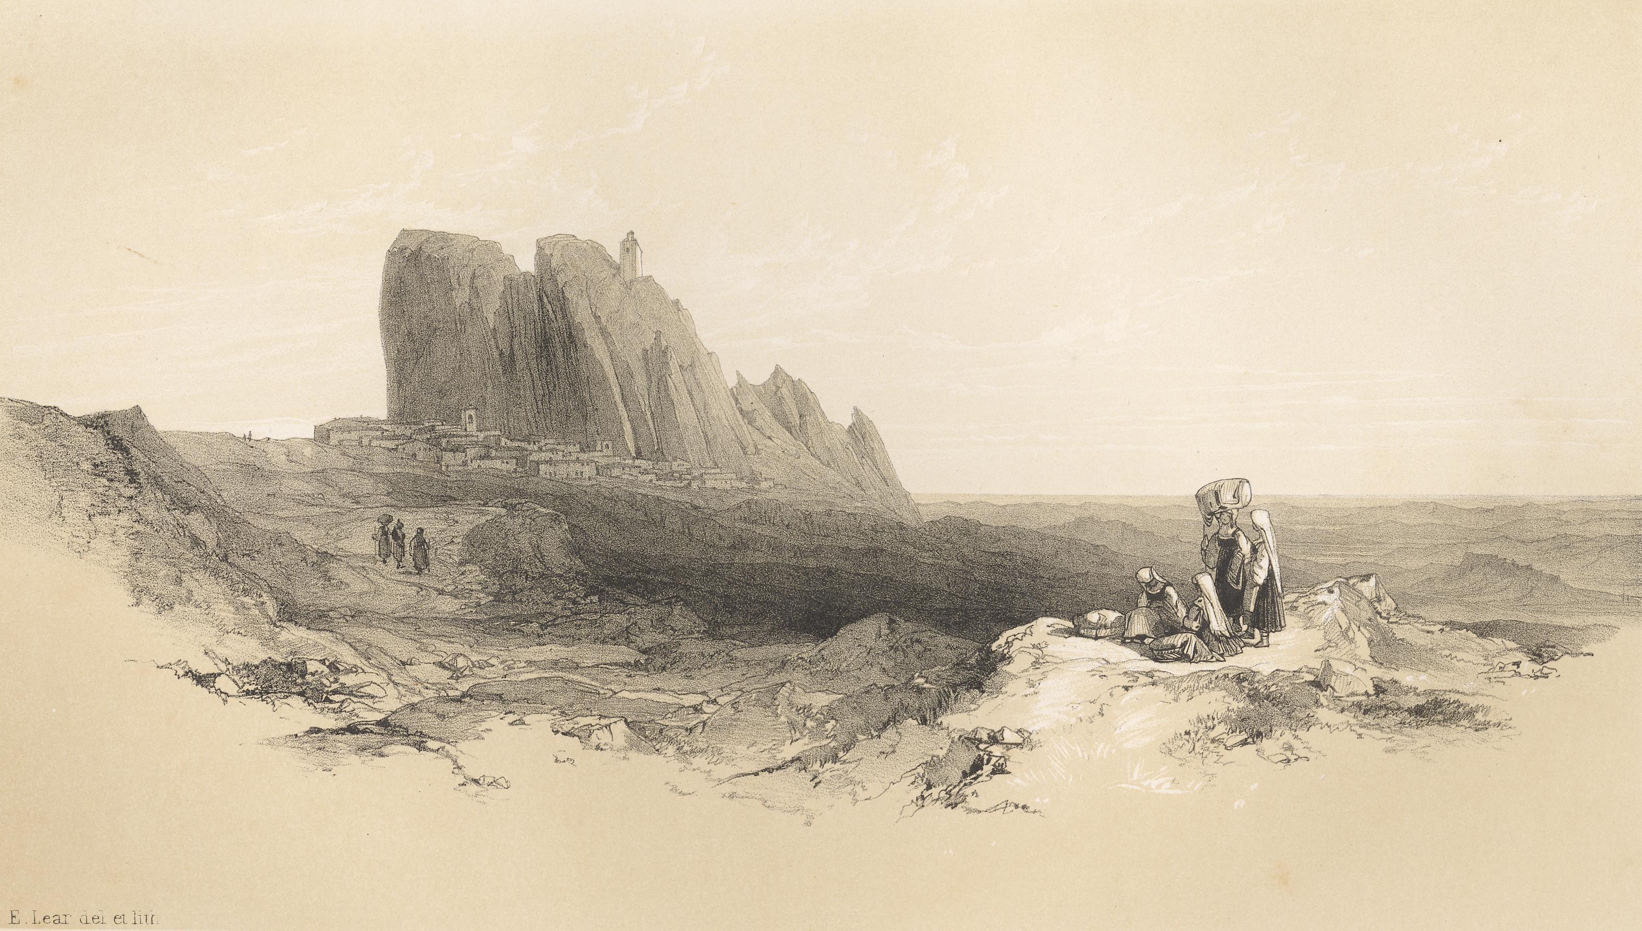
CON ANTONY WIGRAM E I PATRIOTI DELLA MAIELLA
SUI LUOGHI DELLA BATTAGLIA DI PIZZOFERRATO
Sabato 14 luglio 2012 – ritrovo h. 10.30 piazza del Comune – Pizzoferrato
Il Sindaco Nicola Tarantino e la Banda di Pizzoferrato accoglieranno Anthony Wigram, che tornerà nei luoghi in cui perse la vita il padre – il maggiore Lionel Wigram - il 3 febbraio 1944. Anthony aveva allora solo otto anni. Adesso ha deciso di tornare in Abruzzo insieme a figli e nipoti per “trasmettere alle nuove generazioni la memoria di quelle vicende e di quel periodo storico”. Ad accompagnarlo – sulla rocca che domina il paese (il cui paesaggio ispirò un secolo prima il pittore inglese Edward Lear – come da litografia) - alcuni patrioti della Maiella, tra cui Antonio Rullo, v.presidente dell’Ass. Brigata Maiella e Nicola Troilo, figlio del comandante della Maiella, Ettore Troilo.

Il Maggiore Lionel Wigram e la WIGFORCE: Wigforce era l’iniziale denominazione attribuita dalle truppe alleate alla formazione comandata dal maggiore inglese, che amava l’Italia e aveva imparato la nostra lingua e che si era adoperato perché fossero accolti nella propria compagnia i patrioti della Maiella, di cui aveva compreso le sofferenze e al tempo stesso il valore. La storia della Banda “Patrioti della Maiella” (in seguito Brigata Maiella) ha origini nel dicembre 1943 nell’area della Maiella più colpita dalla ferocia tedesca, quella dell’Aventino, sul fronte della Linea Gustav: la c.d. “terra di nessuno”, con numerosi paesi evacuati e fatti saltare in aria. Wigram fu il primo a fare proprie le istanze dei patrioti sostenute dall’avv.to antifascista Ettore Troilo, superando la diffidenza del comando alleato, che aveva liberato Casoli il 5 dicembre 1943.
I partigiani combatterono a fianco dell’VIII° Armata indossando divise inglesi, ma senza stellette. Una scelta mantenuta anche dopo la ricostituzione dell’esercito italiano. Una curiosità: quando Sulmona fu liberata, i sulmonesi prepararono una festosa accoglienza con manifesti di saluto in inglese, pensando che arrivassero gli alleati. Scoprirono poi con sorpresa che la prima formazione ad entrare nella Sulmona liberata altri non erano che i patrioti della Maiella.
L’eroico maggiore Wigram sarà colpito a morte il 3 febbraio 1944 a Pizzoferrato. L’evento non fermò l’inarrestabile processo di aggregazione dei patrioti (due erano i giovani di Pizzoferrato: Amelio De Iulis e Giuseppe Di Cesare), che - aggregati all’VIII° Armata – contribuirono alla liberazione dell’Abruzzo e dell’Italia. La sua storia è stata raccontata da un suo amico il maggiore Denis Forman, che fu in quel periodo comandante del presidio di Casoli, con un libro dal titolo “To reason why”, che ha avuto tre edizioni in Inghilterra. Nelle scorse settimane, il libro ha visto finalmente l’edizione italiana, autorizzata dal novantacinquenne sir Denis, che ha suggerito il titolo “WIGFORCE STORY” (ed. D’Abruzzo-Menabò, 2012).
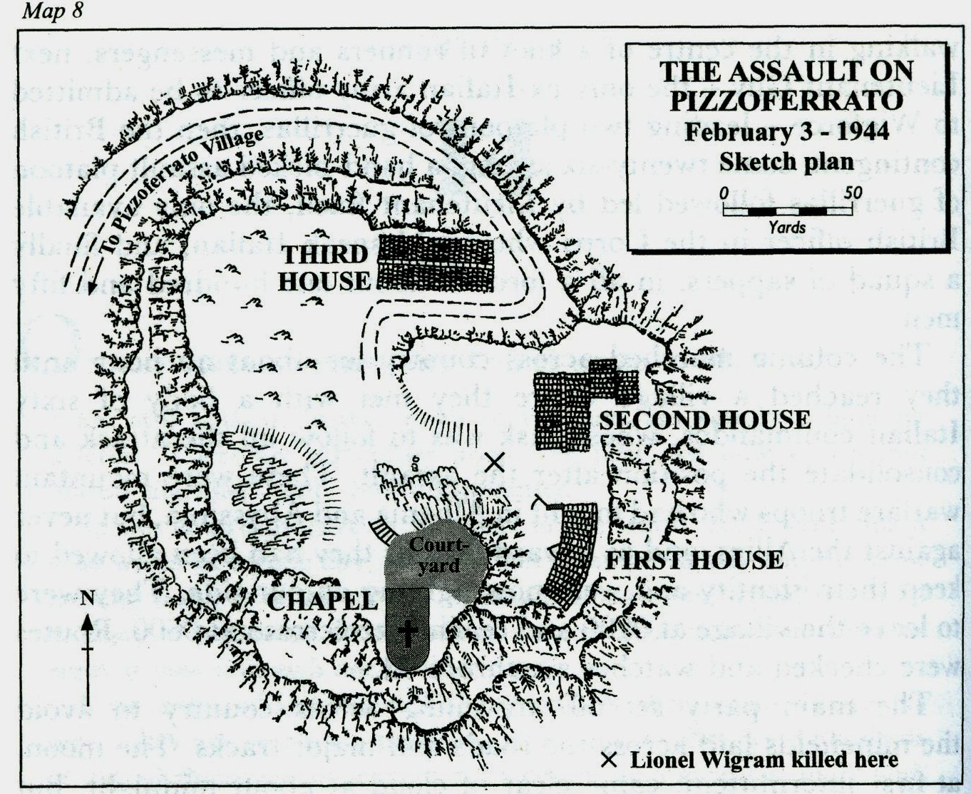
Nella notte tra il 2 e il 3 febbraio 1944 la Wigforce – attaccò il presidio tedesco di Pizzoferrato, posto nelle ultime case sullo sperone che sovrasta il paese, raggiungendo l’altezza di 1251 m. I durissimi scontri videro inizialmente soccombere gli uomini della Wehrmacht, tanto che fu manifestata l’intenzione di arrendersi. Ma un colpo raggiunse mortalmente il Maggiore. Il comando delle operazioni fu assunto dal tenente Exell, che poco dopo rimase gravemente ferito. L’esito del confronto cambiò. Diversi inglesi e patrioti cercarono riparo asserragliandosi nella chiesetta del Madonna del Girone, che si trova sulla sommità della rocca –in cima alle tre case occupate dai tedeschi, come da mappa. Seguì l’irruzione tedesca nella chiesa non risparmiò quasi nessuno di quanti erano riparati dietro l’altare sotto il crocifisso, ai cui lati sono ancora visibili i colpi. Tra questi fu ferito a morte il tenente Exell, che fatto prigioniero, morirà qualche giorno dopo. Cinque furono gli inglesi a perdere la vita. I tedeschi subirono pesanti perdite e lasciarono Pizzoferrato il giorno successivo. Almeno 20 uomini caddero. Dieci volontari della Maiella rimasero uccisi. Tra questi Giosia Di Luzio, padre di sette figli. Altri 3, fatti prigionieri, furono trucidati nei giorni successivi dagli uomini della Wehrmacht. Questi i loro nomi, con l’indicazione dei paesi di provenienza ed età:
Mauro Piccoli (22 anni), Giuseppe Fantini, (18), Giosia Di Luzio (44) di Torricella Peligna, Nicola Di Renzo (24), Lorenzo D’Angelo (20) e Luigi Di Francesco (22) di Pennadomo, Gaetano Di Gregorio (20) di Gessopalena, Angelo Rossi (21) di Colledimacine, Alberto Pavia, (21) di Villa S.Maria, Mario Silvestri (22) di Pacentro. L’elenco va integrato con i nominativi di Alfonso Piccone (21) di Torricella Peligna, Domenico Madonna (22) di Lama dei Peligni e Nicola De Rosa (27) di Casoli.
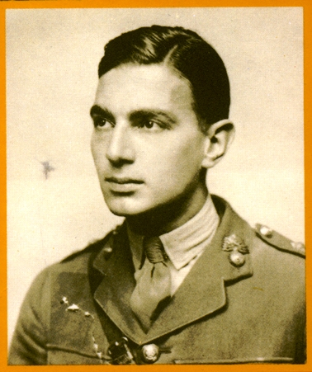
Testo della commemorazione di Ettore Troilo avvenuta nei giorni immediatamente successivi il 3 febbraio ‘44. Si tratta di un documento poco noto - tratto da una raccolta di documenti e notizie curata da Teodoro Rosica, allora responsabile dell’Ufficio di Propaganda della Banda Patrioti della Maiella, edita a Casoli nel maggio 1944. La commemorazione contiene elementi che confermano il ruolo determinante rivestito dal maggiore Wigram nell’assecondare le istanze dell’avv.to Troilo. A distanza di più di 68 anni il testo della commemorazione – tradotto in inglese – sarà consegnato ad Anthony Wigram.
Magg.re LIONEL WIGRAM
“La figura del Maggiore Wigram, eroico Ufficiale combattente dell’esercito inglese, rimarrà presente al mio ricordo e al mio spirito per lunghissimo tempo.
Egli è caduto a Pizzoferrato all’alba del 3 febbraio u.s.. alla testa dei miei patrioti, volontario tra i volontari, e il sublime sacrificio va additato alla riconoscenza infinita di tutti gli Italiani e di noi Abruzzesi in particolare, per il grande amore che Egli, cittadino di Londra, ebbe per questa mia terra diletta, insanguinata e martoriata dalla barbarie tedesca.
Conobbi il Maggiore Wigram a Casoli, mentre organizzavo i plotoni dei volontari della Maiella, e fin dai primi incontri con Lui, compresi subito di trovarmi di fronte ad un uomo di prim’ordine.
Tempra saldissima di Cavaliere e di Combattente, Egli fece sua la mia ardente passione, realizzando in breve tempo il sogno da me lungamente carezzato.
Per il suo autorevole intervento presso il Superiore Comando ogni difficoltà fu superata, ogni dubbio eliminato, ogni diffidenza respinta.
I Patrioti della Maiella ebbero così in Lui il Comandante saggio e valoroso, aperto ad ogni comprensione, pronto a tutto osare.
Volle il destino della guerra che Egli cadesse a metà del cammino, quando molto era stato già fatto, ma quando ancora molto rimaneva da fare e la Sua perdita fu per noi doppiamente grave e dolorosa, anche perché l’opera Sua è rimasta incompiuta.
Non era facile sostituire Wigram e non è stato, infatti, sostituito !
Ma i Patrioti della Maiella sono tuttora in linea, sia pure ridotti nei quadri, e vi rimarranno per difendere la propria terra, fino all’estremo sacrificio e per onorare degnamente la memoria del grande Caduto.
Wigram riposa ora a Pizzoferrato, accanto ai miei prodi volontari, caduti in quella dura battaglia. Accomunati nello stesso destino.
Essi saranno ricordati e onorati come si ricordano e si onorano i più fulgidi Eroi di questa santa crociata antitedesca.
Ai familiari del Maggiore Wigram e dei volontari caduti al suo fianco per la difesa dei più alti ideali e per il riscatto del nostro antico onore di combattenti, il mio commosso saluto e l’assicurazione che compiremo fino in fondo il nostro dovere, per essere degni del Loro sacrificio. Avv. Ettore Troilo”

- l Maggiore Wigram è stato poi sepolto presso il cimitero di guerra Moro River di Ortona, mentre i resti mortali dei partigiani sono ritornati nei paesi di provenienza.
- scheda a cura di Antonio Bini, curatore dell’edizione italiana del libro Wigforce Story.

